ЗДОРОВЬЕСБЕРЕГАЮЩИЕ ТЕХНОЛОГИИ В ДЕТСКОМ САДУ.
Пирова Оксана Карабековна
Воспитатель
ХМАО г.Нижневартовск
МАДОУ ДС №14 «Солнышко»»
Сегодня в дошкольных учреждениях уделяется большое внимание здоровьесберегающим технологиям, которые направлены на решение самой главной задачи дошкольного образования – сохранить, поддержать и обогатить здоровье детей. Кроме того, серьезной задачей является и обеспечение максимально высокого уровня реального здоровья воспитанников детских садов, воспитание валеологической культуры для формирования осознанного отношения ребенка к здоровью и жизни как собственных, так и других людей
Дошкольный возраст обоснованно считается наиболее важным периодом в процессе формирования личности человека. В этом возрасте более интенсивно развиваются различные способности, формируются нравственные качества, вырабатываются черты характера. Именно в данном возрастном периоде закладывается и укрепляется фундамент здоровья и развития физических качеств, необходимых для эффективного участия ребенка в различных формах двигательной активности, что, в свою очередь, создает условия для активного и направленного формирования и развития психических функций и интеллектуальных способностей дошкольника. Вот почему применение в работе ДОУ здоровьесберегающих технологий может повысить результативность воспитательно-образовательного процесса, сформирует у педагогов и родителей ценностные ориентации, направленные на сохранение и укрепление здоровья детей.
В дошкольном учреждении ежедневно во всех возрастных группах предусмотрено несколько форм физического воспитания детей, что способствует укреплению здоровья и позволяет обеспечить необходимую двигательную активность детей в течение всего дня.
Формы оздоровительной работы в дошкольном учреждении:

Гимнастика
Одним из важнейших компонентов укрепления и оздоровления детского организма, а также организации двигательного режима ребёнка, направленного на поднятие эмоционального и мышечного тонуса детей, является гимнастика:
- Утренняя гимнастика.
- Дыхательная гимнастика.
- Гимнастика для глаз.
- Пальчиковая гимнастика.
- Гимнастика после сна.
В нашем детском саду разработаны комплексы упражнений игровой оздоровительной гимнастики по всем ее видам.
Физкультурные занятия и игры:
- Физкультурные занятия.
- Подвижные и спортивные игры.
- Физкультурные минутки и динамические паузы.

Безусловно, особое значение в воспитании здорового ребёнка в дошкольном учреждении должно придаваться развитию движений на физкультурных занятиях, во время проведения подвижных игр и физкультминуток. Причём в каждом возрастном периоде они имеют разную направленность:
- маленьким детям они доставляют удовольствие, учат их ориентироваться в пространстве, приёмам элементарной страховки;
- в среднем возрасте – развивают физические качества, прежде всего, выносливость и силу;
- в старших группах – формируют потребность в движении, развивают двигательные способности и самостоятельность.
Закаливающие мероприятия:
- Прогулки.
- Хождение по тропе здоровья.
- Контрастное обливание ног.
- Точечный массаж. Самомассаж.
Особое внимание в режиме дня необходимо уделять проведению закаливающих мероприятий, способствующих укреплению здоровья и снижению заболеваемости. Закаливающие мероприятия как важная составная часть физической культуры, содействуют созданию обязательных условий и привычек здорового образа жизни. Используемая система закаливаний предусматривает разнообразные формы и методы, а также изменения в связи с временами года, возрастом и индивидуальными особенностями состояния здоровья детей.
Занятия из серии «Уроки здоровья»
Создать условия для того, чтобы ребенок захотел быть здоровым душой и телом, стремился творить своё здоровье, используя знания и умения в соответствии с законами природы и социума.
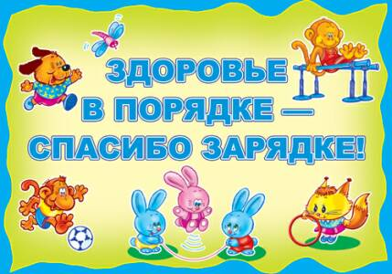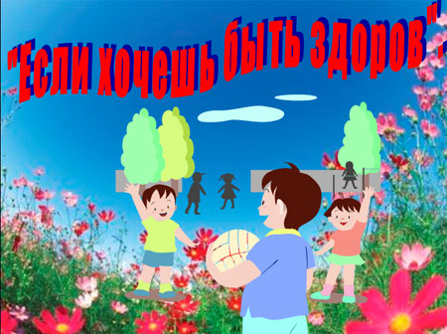

Потребность в движениях у дошкольников велика, однако неокрепший организм крайне чувствителен не только к недостатку, но и к избытку движений.
Вывод: Подготовка к здоровому образу жизни ребенка на основе здоровьесберегающих технологий должна стать приоритетным направлением в деятельности каждого образовательного учреждения для детей дошкольного возрасте.
Список литературы:
- Современные аспекты реализации здоровьесберегающих технологий.
Карасёва Т.В.
- Физкультминутки: рекомендации, комплексы.
- Из опыта работы по формированию здорового образа жизни.
- Бабенкова Е.А. «Здоров ли ваш ребенок?» М., 2003г.
- Журнал «Здоровье детей» № 7, 8, 9, 10, 11, 12, 13, 14, 15, 16, 17, 18, 19, 20, 21 2008 г.

